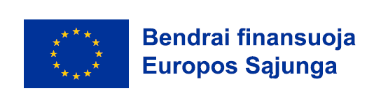
Pareiškėjų konsultavimas bendrai finansuojamas Europos Sąjungos lėšomis iš projekto „Jonavos miesto vietos plėtros strategijos 2023-2029 m. įgyvendinimo administravimas“ Nr. 11-006-T-0026

11-285-K kvietimo pareiškėjams aktualūs klausimai ir atsakymai:
1) Klausimas. Ar reikia savivaldybės administraciją PĮP nurodyti kaip projekto partnerį ir pateikti jungtinės veiklos sutartį, jei planuojama prisidėjimą (8 proc.) turėti iš savivaldybės biudžeto lėšų? Daugiau už nieką, apart finansavimą, savivaldybės administracija nebus atsakinga ir tiesiogiai neprisidės įgyvendinant projekto veiklas.
Atsakymas. Savivaldybė partneriu PĮP neįvardijama, jei bus atsakinga tik už prisidėjimą finansavimo lėšomis ir kitų veiklų/veiksmų projekte neatliks. Teikiant PĮP – pakanka pateikti Tarybos sprendimo kopiją dėl prisidėjimą (8 proc.) Jonavos rajono savivaldybės biudžeto lėšomis.
2) Klausimas. Projektų finansavimo sąlygų apraše (toliau- PFSA) nurodyta, kad „2.4. ...Kai vykdomas projektas, apimantis Aprašo 2.1.1 papunktyje nurodytas veiklas, projekto pareiškėju arba bent vienu iš partnerių turi būti nevyriausybinė organizacija (toliau – NVO) arba socialinis partneris (t. y. darbuotojų ar darbdavių organizacija)“ ir turi būti siekiama tokio rodiklio: „BIVP projektai, kuriuos įgyvendino NVO ir (arba) kurie įgyvendinti kartu su partneriu“. Jei pats pareiškėjas yra NVO, tai ar jam vis tiek reikalingas partneris?
Atsakymas. Vykdant veiklas 2.1.1.1-2.1.1.2 (11-285-K kvietimas) Pareiškėjas arba Partneris turi būti NVO. Jei Pareiškėjas pats yra NVO, Partneris nėra būtinas.
3) Klausimas. Ar projekte privaloma įgyvendinti 2.1.4 p. nurodytą veiklą „Bendradarbiavimo ir informacijos sklaidos tinklų, reikalingų Aprašo 2.1.1.1 - 2.1.1.2 papunktyje nurodytoms veikloms vykdyti, vietos plėtros strategijos ir (ar) jai įgyvendinti skirtų projektų tikslų pasiekimui užtikrinti, kūrimas ir palaikymas“ ir 2.1.5 p. nurodytą veiklą „Savanoriškos veiklos skatinimas (taip pat savanoriškoje veikloje ketinančių dalyvauti asmenų ir savanorius priimančių organizacijų konsultavimas, informavimas), atlikimo organizavimas ir savanorių mokymas“, kai vykdomos 2.1.1 p. nurodytos veiklos?
Atsakymas. Ne, neprivaloma. 2.1.4 ir 2.1.5 veiklos pasirenkamos, tik jei projekto tikslui pasiekti pvz.: reikia kurti sklaidos kanalus ir (ar) pasitelkti savanorius bei juos apmokyti ar pan. ir tam reikalingos išlaidos.
4) Klausimas. Ar gali tie patys dalyviai iš tikslinės grupės dalyvauti keliuose vieno kvietimo projektuose?
Atsakymas. Tas pats dalyvis iš tikslinės grupės gali dalyvauti skirtingų projektų veiklose. Bus skaičiuojamas kaip unikalus dalyvis. Tačiau to paties projekto veiklose - dalyvis pildo tik vieną anketą ir negali būti priskaičiuojamas kelis kartus.
5) Klausimas. Kiek tikslinės grupės dalyvių turi dalyvauti veiklose kvietime 11-285-K?
Atsakymas. Viso veiklų dalyvių viename kvietimo 11-285-K projekte turi būti ne mažiau kaip 34 asmenys, kurie visi turi būti iš tikslinės grupės.
6) Informuojame, kad kvietimo 11-285-K gairėse yra nurodyta, jog informavimo ir matomumo priemonėms taikomi supaprastintai apmokamų išlaidų dydžiai:
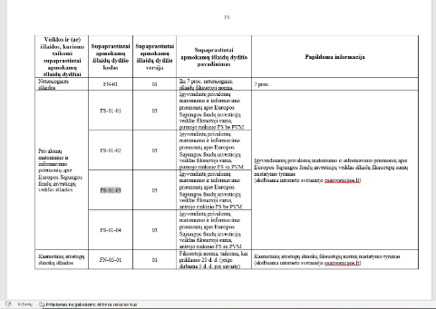
Išlaidų dydžių ieškokite Supaprastintai apmokamų išlaidų dydžių registras
el. adresu: https://esinvesticijos.lt/naudinga-informacija/dokumentai?_token=23faea.5U4Dkt3Vzlre0Bd9iuCboo2_XMlZzQGhEfQmzqquDJI.sgtzpanhlC2L5yIiwajRzruGF6M1mmbWdZxkguP8XtrWKmXGnI2RN4qbQg&query=supaprastintai+apmokam%C5%B3&publishing_period%5Bfrom%5D=&publishing_period%5Bto%5D=&ordering=
Išlaidų dydžiai pasirenkami atsižvelgiant į privalomas taikyti viešinimo priemones, kurios nurodytos "Y" stulpelyje.
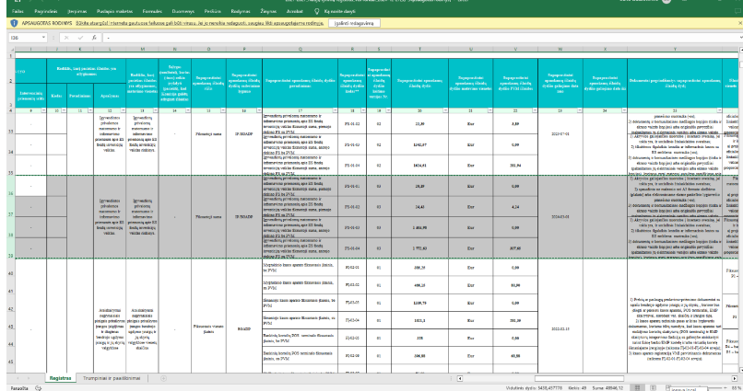
7) Klausimas. Apraše nurodyta: "Galimi pareiškėjai: - viešieji juridiniai asmenys, kurių veiklos vykdymo vieta yra vietos plėtros strategijos įgyvendinimo teritorijoje; - privatūs juridiniai asmenys, kurių veiklos vykdymo vieta yra vietos plėtros strategijos įgyvendinimo teritorijoje". Ką reiškia "veiklos vykdymo vieta"? Ar pareiškėjas privalo būti registruotas pvz.: Jonavos mieste turi būti registruota jo buveinė, t. y. Vietos plėtros strategijoje įgyvendinimo teritorijoje ar visgi gali būti registruotas bet kur Lietuvoje, bet veiklą vykdyti Jonavos mieste? Jei pakanka tik veiklą vykdyti Jonavos mieste, tai kokie būtų to įrodymai?
Atsakymas. Jei vykdoma veikla 2.1.1 Pareiškėjais gali būti: viešieji juridiniai asmenys, kurių veiklos vykdymo vieta yra vietos plėtros strategijos įgyvendinimo teritorijoje; - privatūs juridiniai asmenys, kurių veiklos vykdymo vieta yra vietos plėtros strategijos įgyvendinimo teritorijoje; - savivaldybės, kurios teritorijoje įgyvendinama vietos plėtros strategija, administracija. Pareiškėjas turi būti registruotas Jonavos miesto teritorijoje. Taip pat - Pareiškėju (projekto vykdytoju) ar partneriu gali būti juridinio asmens filialas ar atstovybė, jeigu tas filialas ar atstovybė veiklą vykdo vietos plėtros strategijos įgyvendinimo teritorijoje. Vykdant 2.1.4 papunktyje nurodytas veiklas, partneriai gali būti viešieji ir privatūs juridiniai asmenys, kurių veiklos vykdymo vieta yra Lietuvos Respublikos teritorijoje.
PFSA 1.2.6 punktas nusako, kas yra Juridinio asmens veiklos vieta: „1.2.6. Juridinio asmens veiklos vykdymo vieta – vieta, kurios adresu yra registruota juridinio asmens buveinė ir (ar) yra nekilnojamasis turtas, kurį nuosavybės, nuomos, panaudos ar kitais teisėtais pagrindais valdo juridinis asmuo ir kuriame nekilnojamąjį turtą valdantis asmuo ar jo atskiras padalinys, filialas, atstovybė vykdo faktinę veiklą“. Taigi, pareiškėjas turi būti arba registruotas Jonavos mieste (tikrinama Registrų centro informacija) arba Pareiškėjas turi vykdyti veiklą Jonavos miesto teritorijoje, tokiu atveju pateikiama patalpų nuosavybės arba patalpų nuomos/panaudos sutartis (gali būti rašytinė, g. b. neregistruota NTR).
8) Klausimas. Ar pakaks pareiškėjui PĮP nurodyti finansavimo šaltinį „savivaldybės biudžetą“ dėl prisidėjimo ir parašyti tik savivaldybės tarybos sprendimo datą, numerį ir el. nuorodą į dokumentą?
Atsakymas. Centrinė projektų valdymo agentūra nurodė, kad teikiant PĮP kartu reikia pateikti Tarybos sprendimo kopiją. Sutartis su savivaldybe dėl tikslaus finansavimo skyrimo turės būti pasirašoma prieš pasirašant finansavimo sutartį su Centrine projektų valdymo agentūra.
9) Klausimas. Kiek kartu su PĮP reikia pateikti komercinių pasiūlymų, siekiant pagrįsti projekto biudžetą?
Atsakymas. Centrinė projektų valdymo agentūra reikalauja pateikti mažiausiai tris komercinius pasiūlymus kiekvienų išlaidų eilutei pagrįsti. Iš atitinkamų komercinių pasiūlymų vertės yra vedamas vidurkis, kurio vertė traukiama į projekto biudžeto atitinkamų išlaidų eilutę. Tokie reikalavimai atsirado dėl to, kad į projektą įtrauktos išlaidos projekto eigoje bus apmokamos supaprastintai.
10) Klausimas. Ar tikslinės grupės turi būti pasirenkamos iš Jonavos miesto vietos plėtros strategijos 2023-2029 m.?
Atsakymas. Taip, tikslinės grupės turi būti pasirenkamos atsižvelgiant į Jonavos miesto vietos plėtros strategiją 2023-2029 m. Strategijoje nurodyta, kad 1.1.1. veiksmas „Gyventojų poreikius atitinkančių socialinių paslaugų užtikrinimas plėtojant esamas ir kuriant naujas“ nukreiptas į šias tikslines grupes:
-neįgalūs asmenys ir jų šeimos nariai (globėjai, rūpintojai);
-socialiai pažeidžiami, socialinę riziką (atskirtį) patiriantys asmenys;
-nepalankias sąlygas turintys vaikai, mokiniai, ikimokyklinio ir priešmokyklinio amžiaus vaikai;
-mažiau galimybių turintis jaunimas.
Projektuose turi būti įtrauktos minėtos tikslinės grupės.
11) Agentūros išaiškinimas dėl bendrųjų įgūdžių mokymų įkainių:
Vadovaujantis 2022–2030 metų Viešojo valdymo plėtros programos pažangos priemonės Nr. 01-004-08-04-01 „Didinti visuomenės įsitraukimą į vietos problemų sprendimą“ projektų finansavimo sąlygų aprašo, patvirtinto Lietuvos Respublikos vidaus reikalų ministro 2022 m. rugpjūčio 17 d. įsakymu Nr. 1V-536 „Dėl 2022–2030 metų Viešojo valdymo plėtros programos pažangos priemonės Nr. 01-004-08-04-01 „Didinti visuomenės įsitraukimą į vietos problemų sprendimą“ aprašo patvirtinimo“ 5 priedo 13.8.5.22 punktu įgyvendinant projektus, kuriuose vykdomi bendrųjų įgūdžių mokymai, privaloma taikyti bendrųjų įgūdžių mokymų dalyvio vienos mokymų valandos fiksuotąjį vieneto įkainį, nustatytą Bendrųjų įgūdžių mokymų dalyvio vienos mokymų valandos fiksuotojo įkainio nustatymo tyrimo ataskaitoje, skelbiamoje interneto svetainėje esinvesticijos.lt. Šis fiksuotasis įkainis privalomai taikomas visiems kvietimams, paskelbtiems nuo 2025 m. birželio 1 d., ir turi būti įtrauktas į projekto išlaidų planą (kodas FĮ-074-01 arba FĮ-074-02).
Aktuali ištrauka iš ESFA tyrimo dėl įkainio pagal kodą FĮ-074-01 arba FĮ-074-02:
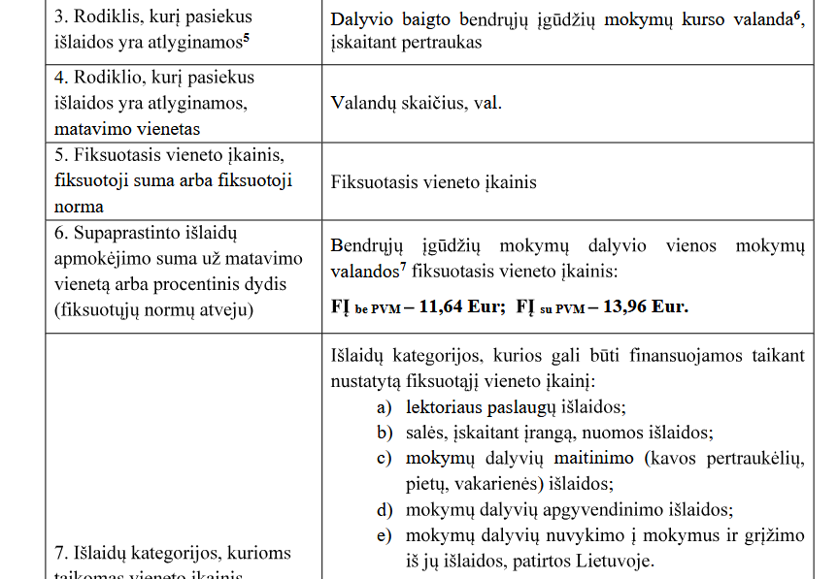

12) Klausimas. Kokių dokumentų reikia įrodant, kad projekte dalyvavo mažiau galimybių turintis jaunimas ir vaikai?
Atsakymas. Mažiau galimybių turintis jaunimas, kaip jis apibrėžtas Lietuvos Respublikos jaunimo politikos pagrindų įstatyme. Mažiau galimybių turintis jaunimas – jaunimas, neturintis tokių pat sąlygų kaip bendraamžiai savo kompetencijoms ir veikloms plėtoti, nes gyvena nepalankiomis sąlygomis ar patiria socialinių, ekonominių, išsilavinimo, kultūrinių, geografinių sunkumų, turi negalią ir (ar) sveikatos problemų. Lietuvos Respublikos jaunimo politikos pagrindų įstatymas: https://e-seimas.lrs.lt/portal/legalAct/lt/TAD/TAIS.223790/asr
Pateikiami dokumentai: 1. Asmens su negalia pažymėjimas. 2. Savivaldybės arba seniūnijos pažyma. 3. Sveikatos priežiūros pažyma. 4. Socialinės paramos šeimai informacinės sistemos (SPIS) pažyma. 5. Mokymo ir ugdymo įstaigos pažyma. 6. Kita (galima ir seniūnijos pažyma ar kitas dokumentas)

Vaikai, dėl socialinių, ekonominių, geografinių ypatumų turintys mažiau galimybių nei bendraamžiai.
Pateikiami dokumentai: 1. Socialinės paramos šeimai informacinės sistemos (SPIS) pažyma. 2. Mokymo ir ugdymo įstaigos pažyma. 3. Vaikų dienos centro pažyma. 4. Kita (galima ir seniūnijos pažyma ar kitas dokumentas)

https://e-tar.lt/portal/lt/legalAct/6a2c5ed01df111edb4cae1b158f98ea5/asr

